|  |
| --- |
|  |



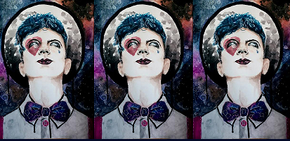

ΠΡΟΣΚΛΗΣΗ ΕΚΔΗΛΩΣΗΣ ΕΝΔΙΑΦΕΡΟΝΤΟΣ ΓΙΑ ΣΥΜΜΕΤΟΧΗ ΣΤΟ COMEDY FESTIVAL

Η Περιφέρεια Κεντρικής Μακεδονίας και το Κέντρο Πολιτισμού της Περιφέρειας Κεντρικής Μακεδονίας βρίσκονται στην ευχάριστη θέση να παρουσιάσουν για 3η συνεχόμενη χρονιά το “**Comedy Festival”** στο **Πολιτιστικό Κέντρο “Αλέξανδρος”, Εθνικής Αμύνης 1**.

Το “**Comedy Festival**” ξεκίνησε τον Νοέμβριο του 2015 απευθυνόμενο σε όλο το θεατρόφιλο κοινό της Περιφέρειας Κεντρικής Μακεδονίας **με ελεύθερη πάντα είσοδο για το κοινό.**

Φέτος **το “ Comedy Festival”** θα πραγματοποιηθεί **από τις 4 Νοεμβρίου 2017 έως 7 Νοεμβρίου 2017 ώρα 21:00.**

Παρακαλούνται όσοι ενδιαφέρονται να συμμετέχουνστο φετινό **“Comedy Festival”** να μας αποστείλουν στο email [**kepothe@otenet.gr**](mailto:kepothe@otenet.gr) υλικό σχετικά με την παράσταση που επιθυμούν να παρουσιάσουν όπως, ένα σύντομο βιογραφικό της Θεατρικής Ομάδας, το θεατρικό έργο (Τίτλος, Περίληψη, Συντελεστές, Φωτογραφίες- Στιγμιότυπα από την παράσταση, βίντεο). **H Υποβολή των προτάσεων θα πραγματοποιηθεί μέχρι τις 31 Αυγούστου 2017.**

Σας καλούμε και σας περιμένουμε σε ένα γοητευτικό θεατρικό ταξίδι που με την αγάπη σας για το θέατρο και την πίστη σας στον εθελοντισμό να αγκαλιάσουμε και φέτος το “**Comedy Festival**” γιατί έχουμε όλοι δικαίωμα στο γέλιο.

Πληροφορίες στο τηλέφωνο 2310 - 589172-176 [**kepothe@otenet.gr**](mailto:kepothe@otenet.gr), [**www.kepo.gr**](http://www.kepo.gr),

Κέντρο Πολιτισμού Π.Κ.Μ – Κολοκοτρώνη 21, Σταυρούπολη – τηλ: 2310-589172-6, **kepothe@otenet.gr**